Especificación de Casos de Uso

Aplicación Web para la Administración de las
Habitaciones de un Hotel
Fecha: 01/06/2018

Tabla de contenido

Historial de Versiones 3
Información del Proyecto 3
Aprobaciones 3
Resumen Ejecutivo 4
Diagrama de Casos de Uso 5
Descripción de Actores 6
Cliente ¡Error! Marcador no definido.
Administrador……………………………………………………………..…………….6
Especificación de Casos de Uso 7
[Nombre de Caso de Uso Nro. 1] ¡Error! Marcador no definido.

Historial de Versiones
Fecha | Versión | Autor | Organización | Descripción
01/06/2018 | 1.0 | Jael Armas | Hotelli | Primeras consideraciones

Información del Proyecto
Empresa / Organización | Hotelli
Proyecto | Administración de las habitaciones de un hotel
Fecha de preparación | 01/06/2018
Cliente | Administradores y Gerentes de Hotel
Patrocinador principal | Jael Armas
Gerente / Líder de Proyecto | Jael Armas
Gerente / Líder de Desarrollo de Software | Jael Armas

Aprobaciones
Nombre y Apellido | Cargo | Departamento u Organización | Fecha | Firma

Resumen Ejecutivo
La aplicación contará con una serie de módulos que tendrán procesos como: gestión de reservaciones, registro de clientes, estado de las habitaciones, informes o reportes de reservaciones. El producto a desarrollar es un software que integre los procesos que se dan en lo que respecta al registro de reservaciones de habitaciones de un hotel, tendrá el siguiente funcionamiento:

Registro de clientes: Permite registrar a los clientes que realizarán las reservaciones, con atributos como su nombre, número de cédula y número de teléfono.

Registro de habitaciones: Permite registrar las habitaciones con las que cuenta el hotel, con todas sus características, el tipo de habitación, su valor por hospedaje.

Registro de reservaciones: Control total de reservaciones de habitación por parte de clientes en fechas establecidas, el sistema determinara si la habitación está disponible o no. Además, se podrán realizar cambios en la reservación, se registrarán las personas que ocupan la habitación.

Reportes/Consultas: Visualización e impresión de estados de habitaciones, clientes, huéspedes por habitación, estado de las reservaciones.

Se podrá dar de baja o realizar una modificación a cualquier cliente o dato asociado al mismo, además se podrán realizar búsquedas por fecha de alojamiento.

Diagrama de Casos de Uso
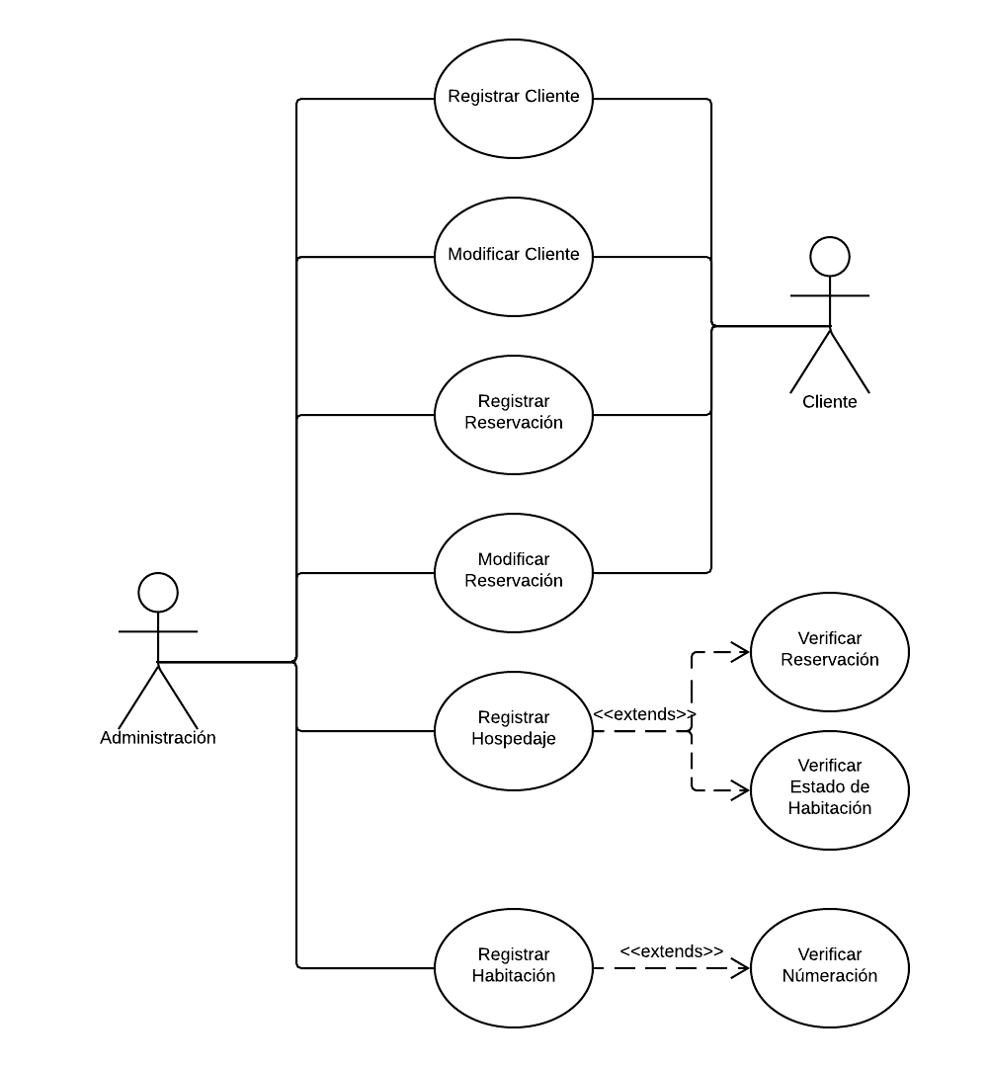

Descripción de Actores

Cliente
Actor | Cliente | Identificador: cli01
Descripción | Es la persona que solicita el servicio de reservación y quien se registrará en el hospedaje
Características | Su acceso al sistema se limita a los datos relacionados a este
Relación | Puede pedir al Administrador que gestione sus datos por él
Referencias | Casos de Uso: Registrar Cliente, Modificar Cliente, Registrar Reservación, Modificar Reservación.

Atributos
Nombre | Descripción | Tipo
Nombre | Es el nombre del Cliente | Texto
Cédula | Es el número de Cédula del Cliente | Texto
Teléfono | Es el número de Teléfono del Cliente | Texto
Correo | Es necesario para registrarse | Texto
Usuario | Es el Nickname con el que ingresará | Texto
Contraseña | Es la contraseña de verificación | Contraseña

Administrador
Actor | Administrador | Identificador: adm01
Descripción | Es la persona encargada de mantener los datos del sistema
Características | Tiene acceso total al sistema
Relación | Puede Registrar los datos de un cliente por él
Referencias | Casos de Uso: Registrar Cliente, Modificar Cliente, Registrar Reservación, Modificar Reservación, Registrar Hospedaje, Registrar Habitación

Atributos
Nombre | Descripción | Tipo
Nombre | Es el nombre del Administrador | Texto
Cédula | Es el número de Cédula del Administrador | Texto
Teléfono | Es el número de Teléfono del Administrador | Texto
Correo | Es necesario para registrarse | Texto
Usuario | Es el Nickname con el que ingresará | Texto
Contraseña | Es la contraseña de verificación | Contraseña

Especificación de Casos de Uso

Registrar Cliente
Caso de Uso | Registrar Cliente | Identificador: Reg01
Actores | Cliente, Administrador
Tipo | Primario
Referencias | Ninguna
Precondición | Ninguna
Postcondición | Ninguna
Descripción | Permite Registrar un nuevo cliente al sistema
Resumen | El usuario solicita ingresar un nuevo Cliente, se muestra un formulario donde se pedirán los datos del cliente.

Curso Normal
Nro. | Ejecutor | Paso o Actividad
01 | Sistema | Verifica que no exista el cliente que se solicita registrar
02 | Sistema | Ingresa a la base de datos los datos registrados
03 | Sistema | Muestra un mensaje de confirmación

Cursos Alternos
Nro. | Descripción de acciones alternas
01 | Se devuelve un mensaje de información, “El cliente ya se encuentra registrado”.
02 | Mostrar un mensaje de que no se pudo ingresar en la base de datos

Modificar Cliente
Caso de Uso | Modificar Cliente | Identificador: Mod01
Actores | Cliente, Administrador
Tipo | Primario
Referencias | Ninguna
Precondición | Que exista el cliente que se desea modificar
Postcondición | Ninguna
Descripción | Permite modificar los datos relacionados a un cliente registrado en el sistema
Resumen | El usuario solicita modificar un cliente, se muestra un formulario donde se mostrarán los datos actuales del cliente con la opción de modificarlos.

Curso Normal
Nro. | Ejecutor | Paso o Actividad
01 | Sistema | Verifica que exista el cliente que se solicita modificar
02 | Sistema | Modifica en la base de datos los datos registrados
03 | Sistema | Muestra un mensaje de confirmación

Cursos Alternos
Nro. | Descripción de acciones alternas
01 | Se devuelve un mensaje de información, “El cliente no se encuentra registrado”.
02 | Mostrar un mensaje de que no se pudo ingresar en la base de datos

Registrar Reservación
Caso de Uso | Registrar Reservación | Identificador: Reg02
Actores | Cliente, Administrador
Tipo | Primario
Referencias | Ninguna
Precondición | El usuario al que se asigna debe estar registrado
Postcondición | Ninguna
Descripción | Permite registrar una nueva reservación al sistema
Resumen | El usuario solicita ingresar una reservación, se muestra un formulario donde se pedirán los datos como: fecha, cliente, habitación y número de personas que se hospedarán.

Curso Normal
Nro. | Ejecutor | Paso o Actividad
01 | Sistema | Verifica que exista el cliente al que se asignará la reservación
02 | Sistema | Ingresa a la base de datos los datos registrados
03 | Sistema | Muestra un mensaje de confirmación

Cursos Alternos
Nro. | Descripción de acciones alternas
01 | Se devuelve un mensaje de información, “El cliente no se encuentra registrado”.
02 | Mostrar un mensaje de que no se pudo ingresar en la base de datos

Modificar Reservación
Caso de Uso | Modificar Reservación | Identificador: Mod02
Actores | Cliente, Administrador
Tipo | Primario
Referencias | Ninguna
Precondición | Que exista la reservación que se desea modificar
Postcondición | Ninguna
Descripción | Permite modificar los datos relacionados a una reservación registrada en el sistema
Resumen | El usuario solicita modificar una reservación, se muestra un formulario donde se mostrarán los datos actuales de la reservación con la opción de modificarlos.

Curso Normal
Nro. | Ejecutor | Paso o Actividad
01 | Sistema | Verifica que exista el cliente que se solicita modificar
02 | Sistema | Modifica en la base de datos los datos registrados
03 | Sistema | Muestra un mensaje de confirmación

Cursos Alternos
Nro. | Descripción de acciones alternas
01 | Se devuelve un mensaje de información, “El cliente no se encuentra registrado”.
02 | Mostrar un mensaje de que no se pudo ingresar en la base de datos

Registrar Hospedaje
Caso de Uso | Registrar Hospedaje | Identificador: Reg03
Actores | Administrador
Tipo | Primario
Referencias | Ninguna
Precondición | Debe existir un cliente, una reservación y la habitación debe estar disponible
Postcondición | Cambiar el estado de la habitación a ocupada
Descripción | Permite confirmar una reservación y el ingreso del cliente al hotel
Resumen | El usuario solicita registrar el hospedaje de un cliente, verifica que exista una reservación, un cliente asignado y una habitación disponible.

Curso Normal
Nro. | Ejecutor | Paso o Actividad
01 | Sistema | Verifica que exista la reservación, el cliente asignado y que la habitación esté disponible
02 | Sistema | Actualiza en la base de datos el estado de la reservación y la habitación
03 | Sistema | Muestra un mensaje de confirmación

Cursos Alternos
Nro. | Descripción de acciones alternas
01 | Se devuelve un mensaje de información, “Alguno de los datos necesarios, no se encuentra disponible o asignado”.
02 | Mostrar un mensaje de que no se pudo ingresar en la base de datos

Registrar Habitación
Caso de Uso | Registrar Habitación | Identificador: Reg04
Actores | Administrador
Tipo | Primario
Referencias | Ninguna
Precondición | Ninguna
Postcondición | Ninguna
Descripción | Permite registrar una nueva habitación al sistema
Resumen | El usuario solicita ingresar una habitación, se muestra un formulario donde se pedirán los datos como: numeración, piso, categoría y estado.

Curso Normal
Nro. | Ejecutor | Paso o Actividad
01 | Sistema | Verifica que no exista un habitación con la misma numeración
02 | Sistema | Ingresa a la base de datos los datos registrados
03 | Sistema | Muestra un mensaje de confirmación

Cursos Alternos
Nro. | Descripción de acciones alternas
01 | Se devuelve un mensaje de información, “La habitación ya se encuentra registrada”.
02 | Mostrar un mensaje de que no se pudo ingresar en la base de datos

